附件1：
京籍房源：
丰台区晟泽嘉园面向（京籍）配售房源
3号楼（1单元，2套；2单元，3套）、6号楼（3套）
序号 | 房号 | 居室 | 户型编号 | 朝向 | 建筑面积
1 | 3#-1-402 | 三居 | C | 南北 | 89.54
2 | 3#-1-1201 | 三居 | B | 南北东 | 89.29
3 | 3#-2-701 | 三居 | C | 南北 | 89.54
4 | 3#-2-702 | 三居 | B | 南北西 | 89.29
5 | 3#-2-1202 | 三居 | B | 南北西 | 89.29
6 | 6#-604 | 三居 | D | 南北西 | 88.20
7 | 6#-1501 | 三居 | D | 南北东 | 88.20
8 | 6#-2202 | 两居 | E | 东南 | 80.06
备注：建筑面积仅为参考，最终以测绘备案为准

非京籍房源：
丰台区晟泽嘉园面向（非京籍）配售房源
2号楼（1单元，1套）、3号楼（2单元、1套）
序号 | 房号 | 居室 | 户型编号 | 朝向 | 建筑面积
1 | 2#-1-302 | 三居 | A | 东西 | 88.89
2 | 3#-2-401 | 三居 | C | 南北 | 89.54
备注：建筑面积仅为参考，最终以测绘备案为准

晟泽嘉园项目户型图
A户型（三居室）：约89平方米，1户，位于2#楼一单元。窗户为塑钢材质，起居室窗洞口宽约1.8米，高约1.7米；主卧室窗洞口宽约1.5米，高约1.7米，阳台门洞口宽约2.2米，阳台门洞口高约2.2米；次卧室窗洞口宽约1.2米，高约1.4米或1.7m；厨房窗洞口宽约0.75米，高约1.4米；卫生间窗洞口（如有）宽约0.6米，高约1.4米，仅端单元卫生间设有外窗。
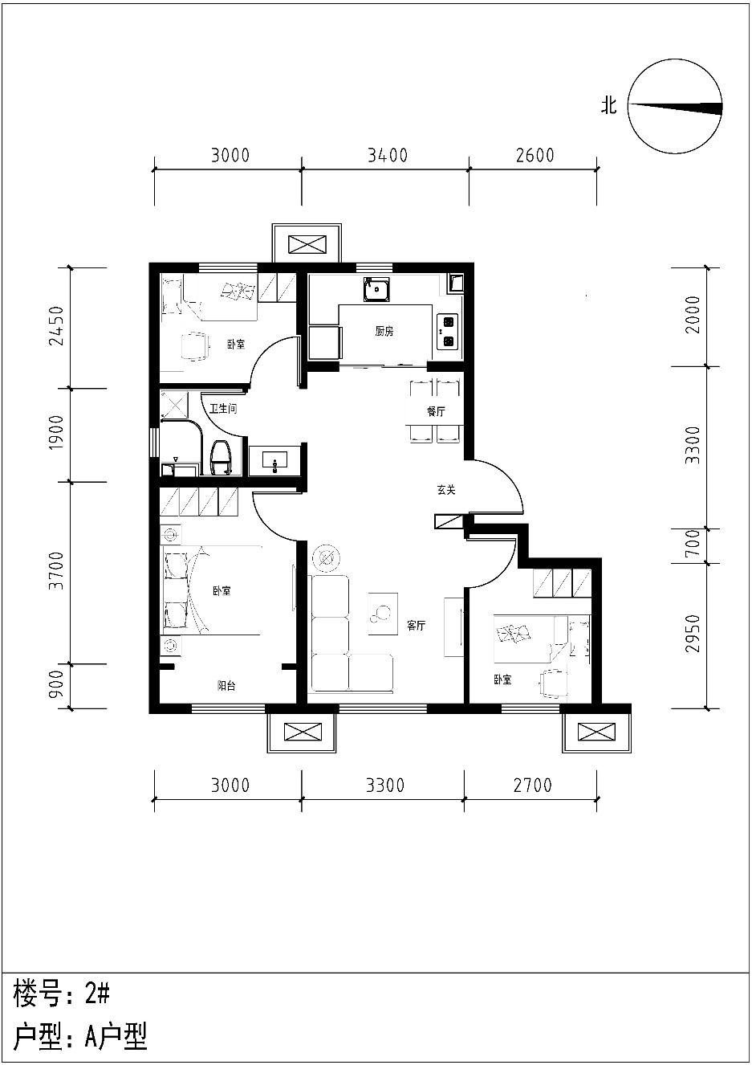
A户型大样：

B户型（三居室）：约89平方米，3户，位于3#楼一单元、二单元。窗户为塑钢材质，起居室窗洞口宽约1.8米，高约1.7米；主卧室窗洞口宽约1.5米，高约1.7米，阳台门洞口宽约2.2米，阳台门洞口高约2.2米；次卧室窗洞口宽约1.2米，高约1.4米；厨房窗洞口宽约0.75米，高约1.4米；卫生间窗洞口宽约0.6米，高约1.4米。
B户型大样：
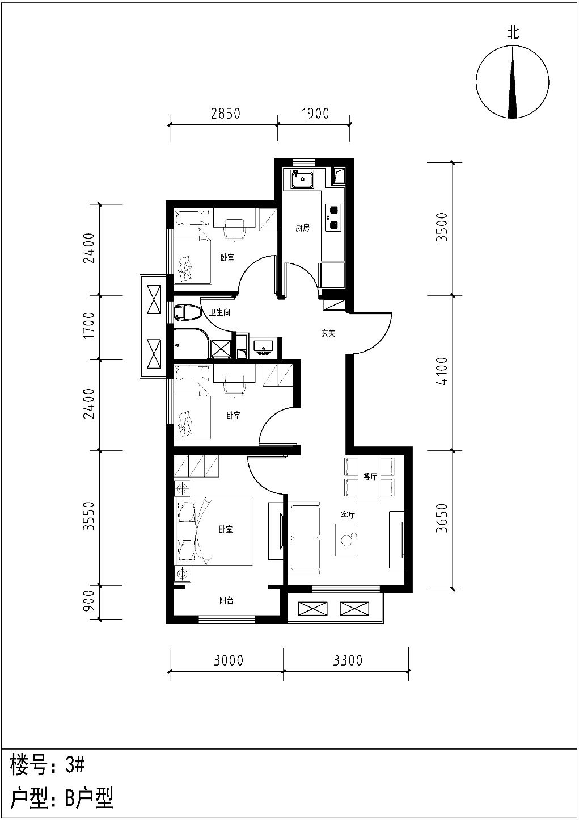

C户型（三居室）：约89平方米，3户，位于3#楼一单元、二单元。窗户为塑钢材质，起居室窗洞口宽约1.8米，高约1.7米；主卧窗洞口宽约1.5米，高约1.7米；次卧室一窗洞口宽约1.5米，高约1.7米，阳台洞口宽约1.6米，高约2.2米；次卧室二窗洞口宽约1.2米，高约1.4米；厨房窗洞口宽约0.75米，高约1.4米；卫生间为暗卫。
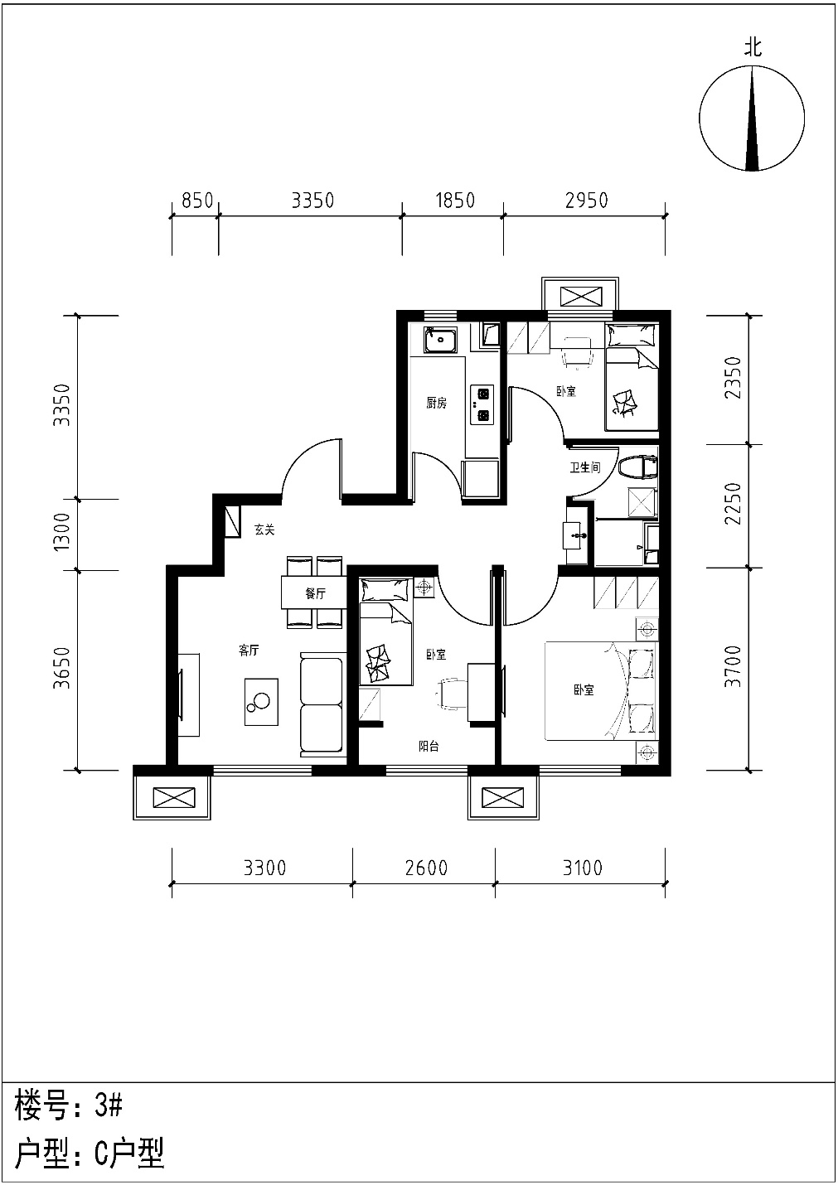
C户型大样：

D户型（三居室）：约88平方米，2户，位于6#楼。窗户为塑钢材质，起居室窗洞口宽约1.4米，高约1.7米；主卧室内窗洞口宽约1.5米，高约1.7米，阳台洞口宽约2.2米，高约2.2米；次卧室一窗洞口宽约0.9米，高约1.4米；次卧室二窗洞口宽约0.9米，高约1.4米；厨房窗洞口宽约0.75米，高约1.4米；卫生间窗洞口宽约0.6米，高约1.4米。
D户型大样：
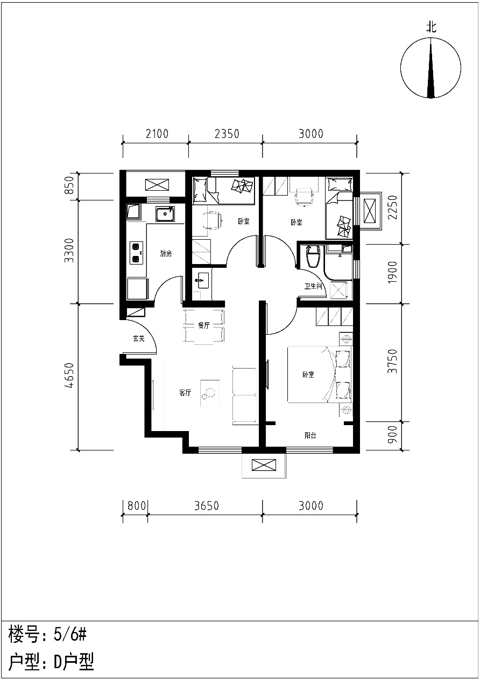

E户型（两居室）：约80平方米，1户，位于6#楼。窗户为塑钢材质，起居室窗洞口宽约1.8米，高约1.7米，阳台洞口宽约2.5米，高约2.2米；主卧室窗洞口宽约1.5米，高约1.7米；次卧室窗洞口宽约1.2米，高约1.4米；厨房窗洞口宽约0.75米，高约1.4米；卫生间为暗卫。
E户型大样：
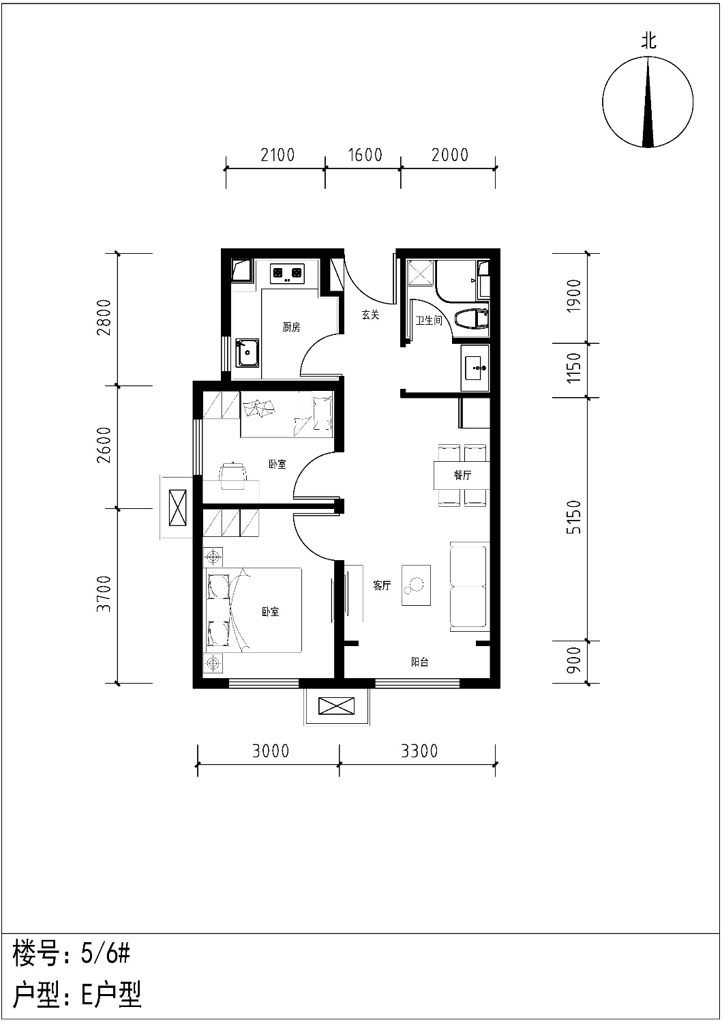

注：以上数据最终以规划及住建委等相关部门审批结果为准。

